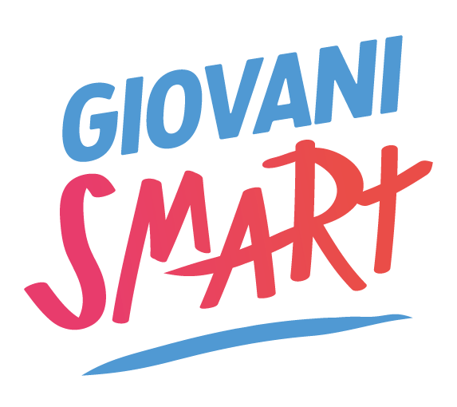All. A) – Domanda e Accordo di collaborazione
BANDO YOUTH ENERGY

Al Consorzio Cooperho Altomilanese
Via Re Umberto I, 103
Lainate

Noi sottoscritti:

Cognome Nome _ _ _ _ _ _ _ _ _ _ _ _ _ _ _ _ _ _ _ _ _ _ _ _ _ _ _ _ _ _ _ _ _ _ _ _ _ _ _ _ _ _ _
Residente a_ _ _ _ _ _ _ _ _ _ _ _ _ _ _ _ _ _ _ _ _ _ _Via _ _ _ _ _ _ _ _ _ _ _ _ _ _ _ _ _ _ _ _ _
Tel/ Cell ._ _ _ _ _ _ _ _ _ _ _ _ _ _ _ _ _ _ _ _ _ _ _ _ _ _ _ _ _ _ _ _ _ _ _ _ _ _ _ _ _ __ _ _ _ _ _

Cognome Nome _ _ _ _ _ _ _ _ _ _ _ _ _ _ _ _ _ _ _ _ _ _ _ _ _ _ _ _ _ _ _ _ _ _ _ _ _ _ _ _ _ _ _
Residente a_ _ _ _ _ _ _ _ _ _ _ _ _ _ _ _ _ _ _ _ _ _ _Via _ _ _ _ _ _ _ _ _ _ _ _ _ _ _ _ _ _ _ _ _
Tel/ Cell ._ _ _ _ _ _ _ _ _ _ _ _ _ _ _ _ _ _ _ _ _ _ _ _ _ _ _ _ _ _ _ _ _ _ _ _ _ _ _ _ _ __ _ _ _ _ _

Cognome Nome _ _ _ _ _ _ _ _ _ _ _ _ _ _ _ _ _ _ _ _ _ _ _ _ _ _ _ _ _ _ _ _ _ _ _ _ _ _ _ _ _ _ _
Residente a_ _ _ _ _ _ _ _ _ _ _ _ _ _ _ _ _ _ _ _ _ _ _Via _ _ _ _ _ _ _ _ _ _ _ _ _ _ _ _ _ _ _ _ _
Tel/ Cell ._ _ _ _ _ _ _ _ _ _ _ _ _ _ _ _ _ _ _ _ _ _ _ _ _ _ _ _ _ _ _ _ _ _ _ _ _ _ _ _ _ __ _ _ _ _ _

Cognome Nome _ _ _ _ _ _ _ _ _ _ _ _ _ _ _ _ _ _ _ _ _ _ _ _ _ _ _ _ _ _ _ _ _ _ _ _ _ _ _ _ _ _ _
Residente a_ _ _ _ _ _ _ _ _ _ _ _ _ _ _ _ _ _ _ _ _ _ _Via _ _ _ _ _ _ _ _ _ _ _ _ _ _ _ _ _ _ _ _ _
Tel/ Cell ._ _ _ _ _ _ _ _ _ _ _ _ _ _ _ _ _ _ _ _ _ _ _ _ _ _ _ _ _ _ _ _ _ _ _ _ _ _ _ _ _ __ _ _ _ _ _

Cognome Nome _ _ _ _ _ _ _ _ _ _ _ _ _ _ _ _ _ _ _ _ _ _ _ _ _ _ _ _ _ _ _ _ _ _ _ _ _ _ _ _ _ _ _
Residente a_ _ _ _ _ _ _ _ _ _ _ _ _ _ _ _ _ _ _ _ _ _ _Via _ _ _ _ _ _ _ _ _ _ _ _ _ _ _ _ _ _ _ _ _
Tel/ Cell ._ _ _ _ _ _ _ _ _ _ _ _ _ _ _ _ _ _ _ _ _ _ _ _ _ _ _ _ _ _ _ _ _ _ _ _ _ _ _ _ _ __ _ _ _ _ _

Cognome Nome _ _ _ _ _ _ _ _ _ _ _ _ _ _ _ _ _ _ _ _ _ _ _ _ _ _ _ _ _ _ _ _ _ _ _ _ _ _ _ _ _ _ _
Residente a_ _ _ _ _ _ _ _ _ _ _ _ _ _ _ _ _ _ _ _ _ _ _Via _ _ _ _ _ _ _ _ _ _ _ _ _ _ _ _ _ _ _ _ _
Tel/ Cell ._ _ _ _ _ _ _ _ _ _ _ _ _ _ _ _ _ _ _ _ _ _ _ _ _ _ _ _ _ _ _ _ _ _ _ _ _ _ _ _ _ __ _ _ _ _ _

CHIEDIAMO

di voler partecipare al Bando YOUTH ENERGY presentando il Progetto:
Titolo : __________________________________________________

DICHIARIAMO
- Di condividere gli obiettivi del Progetto allegato;
- Di averne co-progettato le azioni;
- Di impegnarsi alla fattiva e reciproca collaborazione per la realizzazione del Progetto;
- Di essere un team composto da giovani;
- Di delegare il/la Signor/Signora quale Referente per le comunicazioni riguardanti gli acquisti e la gestione del progetto e come garante che i beni saranno utilizzato nel rispetto degli obiettivi, delle azioni e delle modalità organizzative del Progetto:

Cognome Nome _ _ _ _ _ _ _ _ _ _ _ _ _ _ _ _ _ _ _ _ _ _ _ _ _ _ _ _ _ _ _ _ _ _ _ _ _ _ _ _ _ _ _
Residente a_ _ _ _ _ _ _ _ _ _ _ _ _ _ _ _ _ _ _ _ _ _ _Via _ _ _ _ _ _ _ _ _ _ _ _ _ _ _ _ _ _ _ _ _
Tel/ Cell ._ _ _ _ _ _ _ _ _ _ _ _ _ _ _ _ _ _ _ _ _ _ _ _ _ _ _ _ _ _ _ _ _ _ _ _ _ _ _ _ _ __ _ _ _ _ _
E-mail ._ _ _ _ _ _ _ _ _ _ _ _ _ _ _ _ _ _ _ _ _ _ _ _ _ _ _ _ _ _ _ _ _ _ _ _ _ _ _ _ _ __ _ _ _ _ _ _

Luogo/ Data __________________________

Firme
COGNOME E NOME | FIRMA
1.
2.
3.
4.
5.
6.

